**SISTEM PENGARSIPAN (REPOSITORY) BERBASIS WEB**

**STUDI KASUS : PT (PERSERO) BATAM**

**TUGAS AKHIR**

Disusun oleh:

**Indah Utami Hendriastuti**

**3311701058**

Disusun untuk memenuhi salah satu syarat memperoleh gelar Ahli Madya Teknik Informatika



**PROGRAM STUDI TEKNIK INFORMATIKA**

**JURUSAN TEKNIK INFORMATIKA**

**POLITEKNIK NEGERI BATAM**

**BATAM**

**2019**

## ABSTRAK

**SISTEM PENGARSIPAN (REPOSITORI) BERBASIS WEB**

**STUDI KASUS : PT (PERSERO) BATAM**

Arsip memegang peranan penting dalam sebuah perusahaan. Dengan adanya pengarsipan dokumen penting, perusahaan harus memiliki *file backup,* untuk antisipasi jika sewaktu-waktu dokumen aslinya hilang. Jika dalam pengelolaan arsip memiliki sistem yang kurang teratur, maka akan menghambat kinerja perusahaan itu sendiri.

Sistem pengarsipan di PT Pengusahaan Daerah Industri Pulau Batam (Persero), khususnya divisi SDM sendiri masih hanya sebatas dokumen *hardcopy* yang disimpan dalam ordner sesuai dengan jenis dokumen tersebut. Jika pegawai meminjam dokumen, dan mengembalikan tidak sesuai tempat. Apabila salah satu dokumen yang sudah diarsip dibutuhkan kembali, tak jarang menemukan kesulitan untuk mencarinya. Hal tersebut menimbulkan rentan terjadinya kehilangan dokumen.

Berdasarkan permasalahan di atas, saya mengusulkan diadakannya pembuatan sistem aplikasi pengarsipan. Sistem ini merupakan sistem internal dan dibangun dengan menggunakan bahasa pemrograman PHP, MySQL sebagai basis datanya, QR Code sebagai validitas keasliannya. Sistem ini diharapkan dapat mempercepat kinerja sehingga proses pengarsipan berjalan lebih efesien dan lebih baik serta meminimalisir kesalahan ataupun kehilangan dokumen.

**Kata kunci**: *Human Error, System Error, PHP, MySQL, Database, QR Code.*

## ABSTRACT

**WEB-BASED REPOSITORY SYSTEM CASE STUDY : PT (PERSERO) BATAM**

Archives play an important role in a company. With the archiving of important documents, companies must have backup files, to anticipate if at any time the original documents are lost. If the management of the archive has a system that is less organized, it will hamper the performance of the company itself.

The filing system at Batam Island Industrial Enterprises (Persero), especially the HR division itself is still limited to hardcopy documents that are stored in an ordner according to the type of document. If the employee borrows documents, and returns is not appropriate. If one of the archived documents is needed again, it is not uncommon to find it difficult to find it. This makes it vulnerable to losing documents.

Based on the above problems, I propose to hold a filing application system. This system is an internal system and was built using the PHP programming language, MySQL as the database, QR Code as the validity to guarantee the originality of the documents . This system is expected to speed up performance so that the archiving process runs more efficiently and better and minimizes errors or loss of documents.

**Kata kunci**: *Human Error, System Error, PHP, MySQL, Database, QR Code.*

## DAFTAR ISI

HALAMAN JUDUL i

HALAMAN PENGESAHAN ii

ABSTRAK iii

ABSTRACT iv

DAFTAR ISI v

DAFTAR GAMBAR vi

DAFTAR TABEL vii

BAB I Pendahuluan 1

* 1. Latar Belakang 1
  2. Rumusan Masalah 2
  3. Batasan Masalah 2
  4. Tujuan 2
  5. Manfaat 2
  6. Sistematika Penulisan 3

BAB II Landasan Teori 4

* 1. Tinjauan Pustaka 4
  2. Sistem 6
  3. Pengarsipan 7
  4. MySQL 8
  5. JQuery 8
  6. Bootstrap ……………………………………………………………………9
  7. PHP …………………………………………………………………………9
  8. Visual Basic ………………………………………………………………...9

BAB III Analisis dan Perancangan 10

* 1. Analisis Sistem 10
     1. Deskripsi Umum 10
     2. Analisis Kebutuhan Fungsional dan Non Fungsional 11
     3. Analisis Kebutuhan Perangkat 11
  2. Perancangan Sistem 13
     1. Use Case Diagram 13
     2. Skenario Use Case 14
     3. Sequence Diagram 20
     4. Class Diagram 23
     5. Perancangan Basis Data 24
  3. Perancangan Antarmuka 25
     1. Login 25
     2. Halaman Dashboard 26
     3. Halaman Tambah Dokumen 26
     4. Halaman Kelola Admin 27
     5. Halaman Update Dokumen 27

**DAFTAR GAMBAR**

Gambar 3.1 Deskripsi Umum Sistem 10

Gambar 3.2 Metode Waterfall 12

Gambar 3.3 Diagram Use Case 13

Gambar 3.4 Sequence Diagram Login 20

Gambar 3.5 Sequence Diagram Admin 21

Gambar 3.6 Sequence Diagram Mengelola Dokumen 21

Gambar 3.7 Sequence Diagram Menampilkan Dokumen 22

Gambar 3.8 Sequence Diagram Unduh Dokumen 23

Gambar 3.9 Class Diagram 23

Gambar 3.10 Entity Relation Diagram 24

Gambar 3.11 Halaman Login 24

Gambar 3.12 Halaman Dashboard ………………………………………………25

Gambar 3.13 Halaman Tambah Dokumen ……………………………………...25

Gambar 3.14 Halaman Kelola Admin 26

Gambar 3.15 Halaman Update Dokumen ……………………………………….26

Gambar 3.16 Halaman Scan QR Code 27

Gambar 3.17 Halaman Dokumen 27

**DAFTAR TABEL**

Tabel 2.1 Perbandingan Sistem ……………………………………………………4

Tabel 3.1 Hardware untuk Server ………………………………………………...11

Tabel 3.2 Hardware untuk Client ………………………………………………...11

Tabel 3.3 Software untuk Server …………………………………………………12

Tabel 3.4 Software untuk Client …………………………………………………12

Tabel 3.5 Deskripsi Use Case Diagram …………………………………………..14

Tabel 3.6 Skenario Use Case Login ……………………………………………...14

Tabel 3.7 Skenario Use Case Mengelola Data Admin ……………………………15

Tabel 3.8 Skenario Use Case Mengelola Data Dokumen ………………………..17

Tabel 3.9 Skenario Use Case Menampilkan Dokumen ………………………….18

Tabel 3.10 Skenario Use Case Mengunduh Dokumen …………………………..19

Tabel 3.11 Rancangan Tabel Admin ……………………………………………..24

Tabel 3.12 Rencangan Tabel Dokumen ………………………………………….25

Tabel 3.13 Rancangan Tabel Jenis Dokumen ……………………………………25

**BAB I**

**PENDAHULUAN**

* 1. **Latar Belakang**

Sistem adalah sekelompok elemen yang terintegrasi dengan maksud yang sama untuk mencapai suatu tujuan. Arsip berarti dokumen tertulis atau bergambar dari masa lalu yang disimpan di tempat khusus untuk referensi, biasanya dikeluarkan oleh instansi resmi. Sistem pengarsipan berarti sekelompok elemen dalam hal ini dokumen-dokumen yang terintegrasi untuk dijadikan referensi. Penyimpanan arsip atau dokumen bisa dalam berbagai media, seperti media tertulis maupun elektronik.

Di PT Pengusahaan Daerah Industri Pulau Batam (Persero), khususnya bagian SDM mengelola dokumen-dokumen karyawan dan surat internal perusahaan. Dokumen-dokumen tersebut disimpan dalam odner. Dalam kasus ini, bagian SDM kesulitan mencari dokumen penting khususnya dokumen lampau yang sudah sangat lama tersimpan dalam odner. Karena tidak ada sistem pencarian dan penyimpanan yang efektif.

Saat ini telah banyak teknologi yang mengembangkan *cyber security.* *Cyber security* sendiri berarti upaya untuk melindungi informasi dari hal-hal yang dapat mengganggu kerahasiaan*,* integritas dan ketersediaan informasi. Salah satunya dengan memindai QR Code. Dengan adanya QR Code kita dapat memastikan bahwa dokumen tersebut dijamin keasliannya karena terdapat dalam basis data sistem. Kemudian ada juga teknologi web yang memiliki keunggulan seperti HTML PHP dan MySQL. Sehingga tanpa pemasangan aplikasi, dapat mengakses web di berbagai *platform*.

Maka dari itu, untuk memenuhi Proyek Akhir diusulkanlah pembuatan sistem aplikasi pengarsipan berdasarkan masalah dan teknologi di atas. Sistem Pengarsipan PT (Persero) Batam dibangun dengan menggunakan PHP sebagai bahasa pemrograman, MySQL sebagai basis datanya dan QR Code sebagai media validitas keasliannya. Sistem ini diharapkan perusahan dapat meningkatkan efesiensi dan efektifitas kinerja dan manajemen dokumen/arsip.

* 1. **Rumusan Masalah**

Berdasarkan masalah diatas, terdapat beberapa rumusan masalah yaitu sebagai berikut :

1. Bagaimana membangun dan merancang sistem untuk menyimpan dokumen SDM dengan menjamin keasliannya?
2. Bagaimana cara mengetahui sistem yang dikembangkan berjalan dengan baik secara fungsionalitas?
   1. **Batasan Masalah**

Adapun batasan masalahnya yaitu sebagai berikut :

1. Tidak membahas secara mendalam mengenai hal yang berhubungan dengan *hardware* dan jaringan.
2. Sistem berbasis web dan hanya dapat diakses oleh admin SDM.
3. Menggunakan perangkat yang berteknologi untuk memindai QR Code.
   1. **Tujuan**

Tujuan dari sistem ini adalah :

1. Membangun dan merancang sistem untuk menyimpan dokumen SDM dengan menjaga keasliannya.
2. Melakukan pengujian fungsionalitas pada Sistem Pengarsipan (Repositori) PT (Persero) Batam.
   1. **Manfaat**

Adapun manfaat dari sistem yang dibangun adalah sebagai berikut :

1. Mengurangi resiko kerusakan dan kehilangan dokumen penting.
2. Meningkatkan efisiensi dan keefektifan kinerja bagian SDM.
3. Menjamin keaslian dokumen dengan adanya QR Code*.*
4. Mempermudah proses pencarian dokumen-dokumen.
   1. **Sistematika Penulisan**

Sistematika penulisan laporan Tugas Akhir ini terdiri atas:

1. **BAB I PENDAHULUAN**

Berisi latar belakang, rumusan masalah, batasan masalah, tujuan, manfaat dan sistematika penulisan.

1. **BAB II LANDASAN TEORI**

Berisi teori-teori yang berhubungan dengan penelitian.

1. **BAB III ANALISIS DAN PERANCANGAN**

Berisi tentang analisis sistem mengenai kebutuhan *software* dan *hardware* serta perancangannya.

1. **BAB IV HASIL DAN PEMBAHASAN**

Berisi hasil implementasi dari perancangan yang telah dibuat pada bab analisis dan perancangan. Selain itu disertai hasil pengujian tugas akhir dan pembahasan analisis dari pengujian tersebut.

1. **BAB V KESIMPULAN DAN SARAN**

Berisi kesimpulan dari hasil penelitian.

**BAB II**

**LANDASAN TEORI**

* 1. **Tinjauan Pustaka**

Berdasarkan observasi dan studi pustaka yang telah dilakukan, ditemukan penelitian dengan kasus yang sama oleh peneliti sebelumnya mengenai pengarsipan dokumen pada perusahaan yang berbeda dengan metode yang berbeda pula. Penelitian sebelumnya terkait Tugas Akhir ini adalah “Sistem Informasi Pengarsipan Dokumen Berbasis Web” oleh Agustina Situmorang (2018) yang membahas tentang pengarsipan dokumen berbasis web. Operator sebagai user harus login terlebih dahulu untuk mengelola aplikasi tersebut. Kemudian seluruh data diolah oleh operator. Berikut perbandingan aplikasi yang dibuat pada Tabel 2.1.

Tabel 2.1 Perbandingan Sistem pada Penelitian Sebelumnya dan Pengembangan.

|  |  |  |  |
| --- | --- | --- | --- |
| **Penelitian** | **Tujuan** | **Alat & Metode** | **Hasil** |
| (Garry Rendra Ivan Pontoh, Arie S. M. Lumenta, ST., MT., 2016)  Arsip Digital Dokumen Kontrak Berbasis Web pada PT Abdi Pratama Perkasa | Membantu karyawan PT Abdi Pratama Perkasa dalam pengarsipan dokumen kontrak perusahaan. | Apache, MYSQL, PHP | Aplikasi hasil penelitian hanya mampu memenuhi target 42%. Ada 4 dari 7 fitur yang belum dapat terselesaikan. |
| (Ade Pattianakotta, Alicia A. E. Sinsuw, ST., MT, Arie S. M. Lumenta, ST., MT, 2015) Sistem Informasi Arsip Dokumen Kantor Pelayanan Kekayaan Negara dan Lelang Manado | Menyimpan arsip laporan dalam bentuk *file* agar tidak mudah hilang dan rusak, serta meningkatkan kinerja pegawai di kantor KPKNL. | PHP, MySQL, XAMPP dan menggunakan komputer dengan spesifikasi : *Notebook Intel Core 2 Duo Processor 430M (2,26 GHz, 1066 MHz FSB,NVIDIA GeForce 310M,1 GB Memory DDR3 PC8500,320 GB HDD, Windows 7 OS.* | Penelitian tersebut menghasilkan sebuah sistem pengarsipan dokumen yang dapat mempermudah kinerja karyawan. |
| Indah Utami Hendriastuti, 2019) Sistem Pengarsipan (Repository) Berbasis Web Studi Kasus PT (Persero) Batam | Membangun dan merancang sistem untuk menyimpan dokumen SDM dengan menjamin keasliannya. | PHP, MySQL, XAMPP, QR Code. |  |

* 1. **Sistem**

Yakub (2012), yang dikutip dari McLeod, 2004, sistem adalah sekelompok elemen yang terintegrasi dengan maksud yang sama untuk mencapai suatu tujuan. Sistem adalah suatu jaringan kerja dari prosedur-prosedur yang saling berhubungan, terkumpul bersama-sama untuk melakukan suatu kegiatan atau untuk tujuan tertentu.

Dari defenisi di atas, dapat disimpulkan bahwa defenisi sistem adalah kumpulan dari komponen-komponen, atau subsistem-subsistem, karena pada dasarnya suatu sistem memang terdiri dari subsistem-subsistem.

1. Klasifikasi Sistem

Klasifikasi sistem berdasarkan beberapa sudut pandang, diantaranya adalah :

1. Sistem Abstrak dan Sistem Fisik

Sistem abstrak merupakan sistem yang berupa ide yang tidak tampak secara fisik. Sistema fisik merupakan sistem yang nyata dan dapat dilihat dengan panca indra mata.

1. Sistem Alamiah dan Sistem Buatan Manusia

Sistem alamiah terjadi karena proses alam dan merupakan buatan Tuhan, sedangkan sistema buatan manusia adalah sistema yang tercipta oleh manusia.

1. Sistem Tertentu dan Sistem Tak Tentu

Sistem tertentu sudah dapat diprediksi bagaimana ia beroperasi dan bertingkah laku. Sistem tak tentu tidak dapat diprediksi karena mengandung unsur probabilitas.

1. Sistem Tertutup dan Sistem Terbuka

Kedua sistem ini dibedakan dari faktor penyebab dan pengaruhnya. Jika sistem tertutup tidak berhubungan dan terpengaruh oleh lingkungan luarnya, maka sistem terbuka berhubungan dan terpengaruh dengan lingkungan luarnya.

1. Karakteristik Sistem

Karakteristik sistem terdiri dari :

Komponen Sistem

1. Batasan sistem
2. Lingkungan sistem
3. Masukan sistem
4. Penghubung sistem
5. Keluaran sistem
6. Pengolahan sistem
7. Sasaran sistem
   1. **Pengarsipan**

Charman (1998), kearsipan yaitu sebagai proses yang menitik beratkan pada efesiensi administrasi perkantoran, pengelolaan dan pemusnahan dokumen apabila tidak diperlukan.

Agus Sugiarto dan Teguh Wahyono (2005 : 5), arsip adalah kumpulan dokumen yang disimpan secara teratur berencana karena mempunyai suatu kegunaan agar setiap kali diperlukan dapat cepat ditemukan kembali.

Mulyono, Muhsin, dan Marimin (1985 : 3), tata cara pengurusan penyimpanan warkat menurut aturan dan prosedur yang berlaku dengan mengingat 3 unsur pokok yang meliputi penyimpanan, penempatan dan penemuan kembali merupakan pengertian dari pengarsipan.

* 1. **MySQL**

Betha (2016), MySQL merupakan basis data yang populer dan digunakan oleh banyak pengguna LINUX. MySQL telah dimiliki ORACLE. Namun terdapat basis data server bernama MariaDB yang *opensource* dan *freeware.*

Data-data dalam MySQL disimpan dalam tabel-tabel. Tabel adalah kumpulan dari data-data yang saling berhubungan, dan terdiri dari kolom dan baris. MySQL memiliki desain antar muka dan bahasa pemrograman dengan menggunakan API (*Application Programming Interface*) sehingga dapat melakukan konektivitas dengan aplikasi yang dibuat menggunakan bahasa C, C++, Perl, PHP, Java, dan Python.

MySQL juga menggunakan protokol TCP/IP Unix Soket (UNIX) untuk berkomunikasi dengan klien. Dapat berjalan di berbagai sistem operasi seperti Microsoft Windows, LINUX, Mac OS X Server dan masih banyak lagi. MySQL juga bersifat *opensource* sehingga dapat dengan mudah didistribusikan dan dikembangkan.

* 1. **JQuery**

Arista & Sanjaya (2012), JQuery merupakan kumpulan kumpulan kode atau script javascript yang telah siap pakai. JQuery juga bisa disebut javascript library. Pada JQuery, kumpulan kode javascript tersebut telah disingkat dan diringkas sehingga mempermudah dan mempercepat proses pembangunan suatu aplikasi.

Agus, Feni & Asfa (2012), JQuery memiliki sedikit penulisan tapi dapat menghasilkan sesuatu yang lebih sesuai dengan semboyannya “*Write Less, do More*”. Pada Javascript, terkadang perbedaan fitur-fitur pada browser mengakibatkan penulisan kode berbeda bila ditulis untuk browser lainnya. Hal ini teratasi dengan adanya JQuery, sehingga penulisan kode menjadi lebih sederhana.

Abdul (2013), selain penulisan kode-kode telah diringkas, JQuery juga merupakan solusi untuk masalah kompatibilitas terhadap browser-browser yang ada. JQuery memiliki hubungan yang erat dengan Ajax. Ajax adalah teknik pemrograman yang mana ketika membangun aplikasi website, aplikasi itu menjadi lebih responsive layaknya aplikasi desktop.

* 1. **Bootstrap**

Riyanto (2014 : 18), *bootstrap* adalah kumpulan *tool* gratis yang berisi modular untuk membuat aplikasi web. Merupakan serangkaian *stylesheet* yang menggunakan berbagai komponen *toolkit*.

Alatas (2013 : 2), *Framework* ataupun *Tools* untuk membuat aplikasi *web* yang bersifat *responsive* secara cepat, mudah dan gratis adalah pengertian dari *bootstrap*. *Bootstrap* merupakan *framework CSS* yang berguna untuk mempercantik tampilan website agar lebih menarik menjadi lebih mudah.

* 1. **PHP**

Nugroho (2006 b : 61), PHP (Personal Home Page) merupakan bahasa skrip yang tertanam dalam HTML untuk dieksekusi yang bersifat *server side*.

PHP dapat mengirim HTTP *header*, mengatur *cookies*, *redirect user* dan mengatur *authentication.* PHP dapat diubah dan didistribusikan secara luas karena merupakan produk *opensource.*

PHP mampu berjalan di berbagai macam sistem operasi seperti Microsofot Windows, LINUX Mac OS. PHP juga mempunyai koneksitas dengan beberapa DBMS yang memiliki *interface* ODBC seperti MySQL, PostgreSQL, Adabas, FilePro.

* 1. **Visual Basic**

Andi Sunyoto (2007 : 1), Visual Basic adalah sebuah program pembuat aplikasi secara cepat dan mudah. Tersedia *tool* untuk membuat berbagai macam aplikasi mulai dari yang mudah hingga yang rumit baik untuk instansi maupun perusahaan dengan sistem yang besar.

Visual Basic memiliki banyak fitur-fitur seperti contoh *Interpretive Run Function* yang memiliki kemampuan untuk mengembangkan, mendesain dan mencoba menjalankan program yang sedang kita bangun. Tampilan GUI (*Graphical User Interface)* juga tersedia di Visual Basic sehingga memudahkan kita untuk membangun dan mengembangkan aplikasi.

**BAB III**

**ANALISIS DAN PERANCANGAN**

* 1. **Analisis Sistem**
     1. **Deskripsi Umum Sistem**

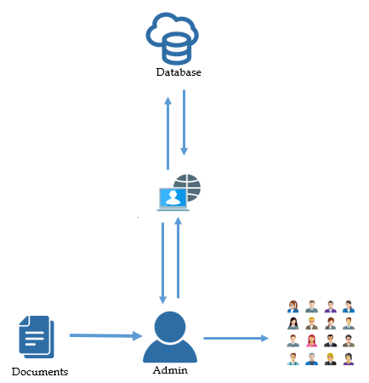

Gambar 3.1 Deskripsi Umum Sistem

Berikut merupakan deskripsi umum dari Sistem pengarsipan (*Repository)* pada Gambar 3.1 alur pemakaian sistem pengarsipan dimulai dari *Documents* lalu diolah oleh admin. Setelah mendapatkan data *softcopy*-nya, kemudian disimpan di komputer. Admin dapat mengunggah data tersebut ke sistem. Jika sudah terunggah di sistem, maka di basis data akan otomatis berubah. Untuk mengecek keaslian dokumen, Admin hanya melakukan *scanning* QR Code yang terdapat pada dokumen, apakah terdapat di basis data atau tidak.

* + 1. **Analisis Kebutuhan Fungsional dan Non Fungsional**

1. **Kebutuhan Fungsional**

F-001 : Sistem dapat melakukan login

F-002 : Sistem dapat mengelola data admin

F-003 : Sistem dapat mengelola data dokumen

F-004 : Sistem dapat menampilkan dokumen

F-005 : Sistem dapat mengunduh dokumen

1. **Kebutuhan Non Fungsional**

N-001 : Sistem bersifat *responsiv.*

N-002 : Sistem berbahasa Indonesia

* + 1. **Analisis Kebutuhan Perangkat**

1. **Analisis Kebutuhan *Hardware***

Untuk merancang aplikasi dibutuhkan *hardware* yang mendukung aplikasi tesebut. Adapun *hardware* yang dibutuhkan dibagi menjadi dua yaitu seperti pada Tabel 3.1 dan Tabel 3.2.

Tabel 3.1 Hardware untuk Server

|  |  |
| --- | --- |
| ***Hardware* untuk *server*** | |
| Prosesor | Intel Xeon 2,4 GHz |
| Memori | 16 GB |
| Harddisk | 2 TB |
| VGA | Intel HD Graphic |

Tabel 3.2 Hardware untuk Client

|  |  |
| --- | --- |
| ***Hardware* untuk *Client*** | |
| Prosesor | Intel Xeon 1,6 GHz (64 bit) |
| Memori | 8 GB |
| Harddisk | 250 GB |
| VGA | Intel HD Graphic |

1. Untuk merancang aplikasi dibutuhkan *software* yang mendukung aplikasi tesebutseperti pada tabel 3.3

Tabel 3.3 Software untuk Server

|  |  |
| --- | --- |
| ***Software* untuk *Server*** | |
| Sistem Operasi | Intel Xeon 2,4 GHz |
| Web Server | Apache |
| Basis Data | MySQL |
| Bahasa Pemrograman | PHP |
| Web Browser | Google Chrome |
| Editor Aplikasi | Visual Basic |

* 1. **Perancangan Sistem**
     1. **Proses Perancangan Sistem**

Metode yang digunakan untuk merancang sistem ini adalah metode *waterfall*. Tahapan-tahapan pada metode *waterfall* terdapat pada gambar 3.2

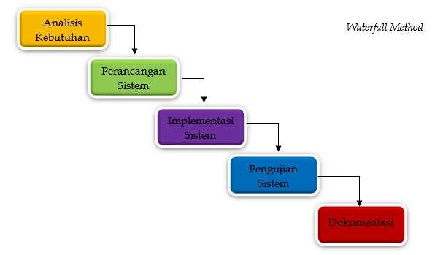

Gambar 3.2 Metode Waterfall

Berikut adalah penjelasan dari tahapan-tahapan dari metode *waterfall :*

1. Analisis Kebutuhan

Dalam tahap analisis kebutuhan dilakukan pengkajian referensi dan jurnal-jurnal dan menganalisa kebutuhan yang dibutuhkan sistem Tugas Akhir.

1. Perancangan Sistem

Dalam tahapan perancangan sistem dilakukan perancangan desain antarmuka, desain sistem yang akan dibangun, diagram-diagram yang menggambarkan cara kerja sistem.

1. Implementasi Sistem

Pada tahapan ini dilakukan implementasi dari rancangan yang terdapat pada tahapan perancangan sistem sebelumnya.

1. Pengujian Sistem

Pada tahapan pengujian sistem dilakukan uji coba dari sistem yang telah diimplementasikan pada tahapan sebelumnya. Terdapat 2 cara pengujian, yaitu *black box testing* dan *white box testing.* Pada tahapan ini sistem yang telah kita bangun akan diuji apakah telah sesuai dengan segala perencanaan tahapan-tahapan sebelumnya.

1. Dokumentasi

Dokumentasi-dokumentasi dalam pembuatan sistem dari awal hingga akhir didokumentasikan dalam 2 laporan yaitu Laporan Tugas Akhir II dan Laporan Tugas Akhir III.

* + 1. **Use Case Diagram**

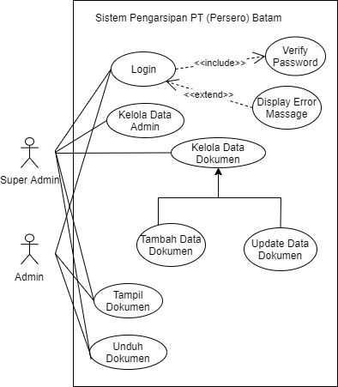

Gambar 3.3 Diagram Use Case

Sistem ini memiliki 5 *use case*  dan 2 aktor. Deskripsi lebih jelas dari *use case* tersebut akan dijelaskan pada Tabel 3.4.

Tabel 3.4 Deskripsi Use Case Diagram

|  |  |  |
| --- | --- | --- |
| **Aktor** | **User Case** | **Deskripsi** |
| Super Admin | Melakukan login, mengelola data admin, mengelola data dokumen, menampilkan dokumen dan mengunduh dokumen | Super Admin memiliki *previllege* untuk mengelola data admin dan mengelola data dokumen, dimana admin dapat menambah dan memperbaharui dokumen. |
| Admin | Melakukan login, menampilkan dan mengunduh dokumen | Admin tidak diberi *previllege* selayaknya Super Admin. Hanya sebatas menampilkan dokumen serta mengunduhnya saja. |

* + 1. **Skenario *Use Case* Login**

1. **Skenario *Use Case* Login**

Tabel 3.5 menjelaskan isi Skenario dari Use Case Login.

Tabel 3.5 Skenario Use Case Login

|  |  |  |
| --- | --- | --- |
| Nama Use Case | Login | |
| Use Case ID | 1 | |
| Aktor | Super Admin dan Admin | |
| Deskripsi | Proses Autentikasi dan Verifikasi Pengguna | |
| *Pre Condition* | Pengguna belum bisa mengakses kedalam sistem | |
| Syarat | - | |
| Proses | Aktor | Sistem |
| 1.Pengguna memasukkan  *username* dan *password*  2. Pengguna melakukan aksi “login”  4. Pengguna masuk kedalam halaman utama | 3.Sistem melakukan autentikasi pengguna |
| Deskripsi Proses | 1. jika proses 3 gagal maka akan kembali ke proses 1 dan menampilkan pesan *error*. Jika tidak maka akan lanjut ke proses 4 | |
| *Post Condition* | Pengguna sudah bisa mengakses kedalam sistem dengan aktor sesuai dengan tahap verifikasi | |

1. **Skenario *Use Case*  Mengelola Data Admin**

Tabel 3.6 menjelaskan isi Skenario dari Use Case Mengelola Data Admin.

Tabel 3.6 Skenario *Use Case* Mengelola Data Admin

|  |  |  |
| --- | --- | --- |
| Nama Use Case | Mengelola Data Admin | |
| Use Case ID | 2 | |
| Aktor | Super Admin | |
| Deskripsi | Pengguna dapat menambah, mengubah, atau menghapus data admin | |
| *Pre Condition* | Belum ada admin atau sudah ada admin | |
| Syarat | Pengguna harus melewati tahap login terlebih dahulu | |
| Proses | Menambah Data | |
| Aktor | Sistem |
| 2. Pengguna melakukan aksi "Tambah"  4. Pengguna memasukan data ke dalam *form* dan melakukan aksi “Simpan” | 1. Sistem mengeluarkan data dari basis data dalam bentuk tabel  3. Sistem mengeluarkan *form* "Tambah Data"  5. Sistem menyimpan data ke dalam basis data dan memberikan pesan  6. Sistem menampilkan data dari dalam basis data berbentuk tabel |
| Mengubah Data | |
| Aktor | Sistem |
| 2. Pengguna melakukan aksi "Edit"  4. Pengguna memasukan data ke dalam *form* dan melakukan aksi “Simpan” | 1. Sistem mengeluarkan data dari basis data dalam bentuk tabel  3. Sistem mengeluarkan form "*Edit* Data"  5. Sistem menyimpan data ke dalam basis data dan memberikan pesan  6. Sistem menampilkan data dari dalam basis data berbentuk tabel |
| Mengubah Data | |
| Aktor | Sistem |
| 2. Pengguna melakukan aksi "Hapus"  4. Pengguna merespon pesan konfirmasi | 1. Sistem mengeluarkan data dari basis data dalam bentuk tabel  3. Sistem mengeluarkan konfirmasi hapus data  5. Sistem menghapus data dari dalam basis data dan memberikan pesan  6. Sistem menampilkan data dari dalam basis data berbentuk tabel |
| Deskripsi Proses | 1. Jika proses 5 gagal maka akan muncul pesan *error* dan kembali ke proses 1, jika tidak lanjut ke proses selanjutnya | |
| *Post Condition* | Terdapat data baru atau data yang hilang di dalam basis data | |

1. **Skenario *Use Case*  Mengelola Data Dokumen**

Tabel 3.7 menjelaskan isi skenario dari *use case* Mengelola Data Dokumen.

Tabel 3.7 Skenario Use Case Mengelola Data Dokumen

|  |  |  |
| --- | --- | --- |
| Nama Use Case | Mengelola Data Dokumen | |
| Use Case ID | 3 | |
| Aktor | Super Admin | |
| Deskripsi | Pengguna dapat menambah dan memperbaharui data dokumen | |
| *Pre Condition* | Sudah ada dokumen | |
| Syarat | Pengguna harus melewati tahap login terlebih dahulu | |
| Proses | Tambah Data Dokumen | |
| Aktor | Sistem |
| 2. Pengguna melakukan aksi "Tambah"  4. Pengguna memasukan data ke dalam *form* dan melakukan aksi “Simpan” | 1. Sistem mengeluarkan data dari basis data dalam bentuk tabel  3. Sistem mengeluarkan *form* "Tambah Data"  5. Sistem menyimpan data ke dalam basis data dan memberikan pesan  6. Sistem menampilkan data dari dalam basis data berbentuk tabel |
| Update Data | |
| Aktor | Sistem |
| 2. Pengguna melakukan aksi "Edit"  4. Pengguna *memasukan* data ke dalam form dan melakukan aksi “Simpan” | 1. Sistem mengeluarkan data dari basis data dalam bentuk tabel  3. Sistem mengeluarkan form "Edit Data"  5. Sistem menyimpan data ke dalam basis data dan memberikan pesan  6. Sistem menampilkan data dari dalam basis data berbentuk tabel |
| Deskripsi Proses | 1. Jika proses 5 gagal maka akan muncul pesan *error* dan kembali ke proses 1, jika tidak lanjut ke proses selanjutnya | |
| *Post Condition* | Terdapat data baru di dalam basis data | |

1. **Skenario *Use Case*  Menampilkan Dokumen**

Skenarion Use Case dari Menampilkan Dokumen dapat dilihat pada Tabel 3.8.

Tabel 3.8 Skenario Use Case Menampilkan Dokumen

|  |  |  |
| --- | --- | --- |
| Nama Use Case | Menampilkan Dokumen | |
| Use Case ID | 4 | |
| Aktor | Super Admin & Admin | |
| Deskripsi | Super admin dan admin dapat menampilkan dokumen yang telah masuk ke dalam sistem arsip | |
| *Pre Condition* | Sudah ada data atau belum ada data | |
| Syarat | Pengguna harus melewati tahap login terlebih dahulu | |
| Proses | Menambah Data | |
| Aktor | Sistem |
| 2. Aktor melakukan aksi “Tampilkan”  4. Aktor keluar dari tampilan dokumen | 1. Sistem menampilkan data dari basis data dalam bentuk tabel  3. Sistem menampilkan dokumen yang dipilih  5. Sistem menampilkan kembali data dari dalam basis data berbentuk tabel |
| Deskripsi Proses | 1. Jika proses 3 gagal maka akan muncul pesan *error* dan kembali ke proses 1, jika tidak lanjut ke proses selanjutnya | |
| *Post Condition* | - | |

1. **Skenario *Use Case*  Mengunduh Dokumen**

Tabel 3.10 menjelaskan isi Skenario dari Use Case Mengunduh Dokumen.

Tabel 3.10 Skenario Use Case Mengunduh Dokumen

|  |  |  |
| --- | --- | --- |
| Nama Use Case | Mengunduh Dokumen | |
| Use Case ID | 5 | |
| Aktor | Super Admin & Admin | |
| Deskripsi | Pengguna dapat mengunduh dokumen | |
| *Pre Condition* | Sudah ada data | |
| Syarat | Pengguna harus melewati tahap login terlebih dahulu | |
| Proses | Mengunduh Dokumen | |
| Aktor | Sistem |
| 2. Admin memberikan QR Code kepada karyawan | 1. Sistem mengeluarkan data dari basis data dalam bentuk tabel  3. Sistem akan secara otomatis menampilkan dokumen yang dipilih |
| Deskripsi Proses | 1. Jika proses 3 gagal maka akan muncul pesan *error* dan kembali ke proses 1, jika tidak lanjut ke proses selanjutnya | |
| *Post Condition* | - | |

* + 1. **Sequence Diagram**

1. **Sequence Diagram Login**

Gambar 3.4 menjelaskan tentang sequence diagram login. Ketika Admin memasukan *username* dan *password,* maka sistem akan memvalidasi apakah data yang dimasukan sesuai dengan yang tersimpan di basis data atau tidak. Jika ya maka sistem akan langsung menampilkan *dashboard.*

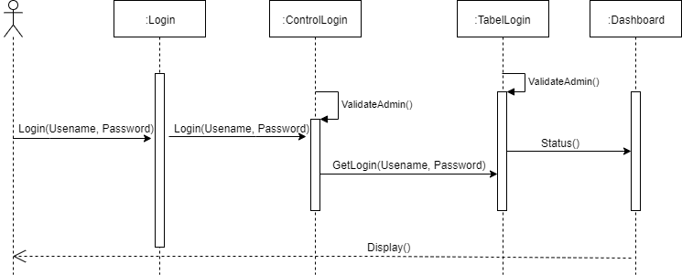

Gambar 3.4 Sequence Diagram Login

1. **Sequence Diagram Admin**

Gambar 3.5 menjelaskan tentang sequence diagram Admin. Ketika Super admin memasuki menu Admin, maka sistem akan melakukan validasi. Super admin dapat melihat seluruh data admin dalam bentuk tabel. Jika Super Admin ingin menambah admin baru maka tekan tombol tambah admin. Jika ingin memperbaharui data admin yang telah ada, Super Admin melalukan aksi Edit Data.

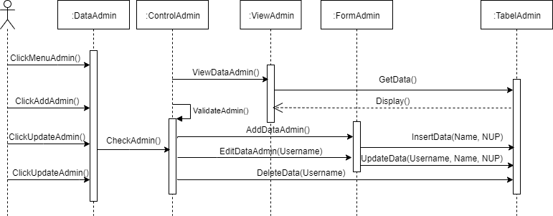

Gambar 3.5 Sequence Diagram Admin

1. **Sequence Diagram Mengelola Dokumen**

Gambar 3.6 menjelaskan tentang sequence diagram mengelola dokumen. Dalam mengelola data dokumen, super admin harus masuk ke form dokumen. Jika ingin menambah data dokumen baru maka harus melakukan aksi tambah data dan jika ingin merubah data dokumen maka melakukan aksi update data.

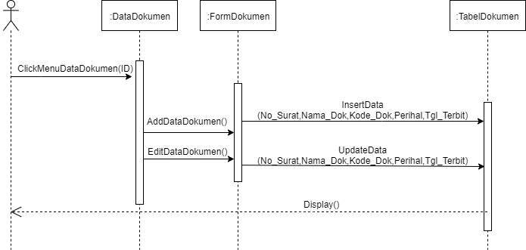

Gambar 3.6 Sequence Diagram Mengelola Dokumen

1. **Sequence Diagram Menampilkan Dokumen**

Gambar 3.7 menjelaskan tentang sequence diagram menampilkan dokumen. Ketika admin atau super admin memasuki menu dashboard maka dapat melihat seluruh data dokumen dalam bentuk tabel. Jika user ingin melihat dokumen maka admin atau super admin melakukan aksi “view”.

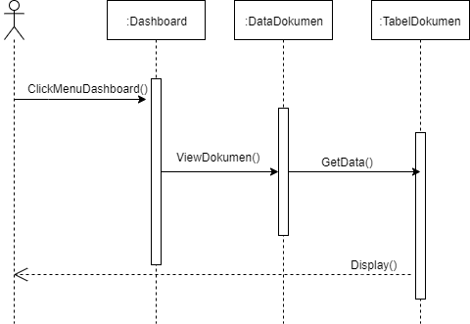

Gambar 3.7 Sequence Diagram Menampilkan Dokumen

1. **Sequence Diagram Unduh Dokumen**

Gambar 3.8 menjelaskan tentang sequence diagram unduh dokumen. Ketika admin/ super admin memasuki menu dashboard maka dapat melihat seluruh data dokumen dalam bentuk tabel. Jika user ingin mengunduh dokumen maka admin/ super admin melakukan aksi “unduh”.

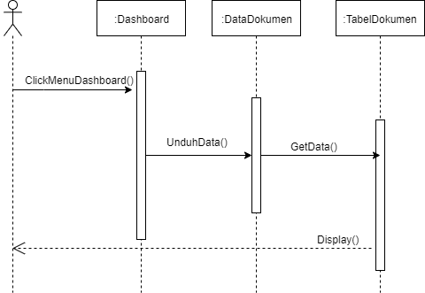

Gambar 3.8 Sequence Diagram Unduh Dokumen

* + 1. **Class Diagram**

Gambar 3.9 menjelaskan tentang class diagram dari Sistem Pengarsipan PT (Persero) Batam. Bagian ini berisikan diagram dari kelas-kelas yang tercipta beserta hubungannya antara satu kelas dengan kelas yang lainnya.

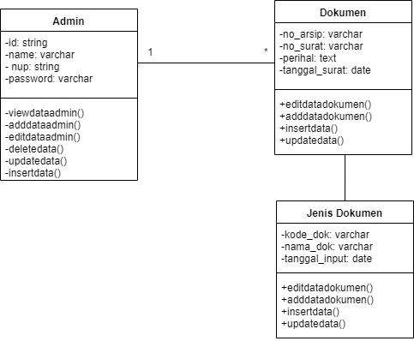

Gambar 3.9 Class Diagram

* + 1. **Perancangan Basis Data**

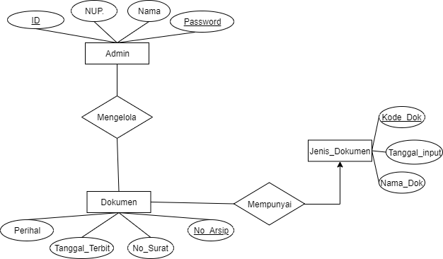

Pada ERD yang telah digambarkan pada gambar 3.10 ERD Sistem Pengarsipan (*Repository)* PT (Persero) Batam, memiliki 3 entitas dan 2 relasi. Entitas Admin, Dokumen dan Jenis_Dokumen. Sedangkan relasinya adalah Mengelola dan Mempunyai. Pada tabel-tabel di bawah ini menjelaskan tentang perancangan basisdata sesuai dengan rancangan ERD yang telah dibuat.

Gambar 3.10 Entity Relation Diagram

1. **Rancangan Tabel Admin**

Tabel 3.11 menjelaskan tentang rancangan untuk tabel admin.

Tabel 3.11 Rancangan Tabel Admin

|  |  |  |  |  |
| --- | --- | --- | --- | --- |
| **Atribute** | **Type** | **Length** | **Key** | **Addt.** |
| ID | Integer | 10 | PK | Auto Increment |
| Name | Varchar | 32 | Not Null |  |
| NUP | String | 20 | Not Null |  |
| Password | Varchar | 50 | Not Null |  |

1. **Rancangan Tabel Dokumen**

Tabel 3.12 menjelaskan tentang rancangan untuk tabel dokumen.

Tabel 3.12 Rancangan Tabel Dokumen

|  |  |  |  |  |
| --- | --- | --- | --- | --- |
| **Atribute** | **Type** | **Length** | **Key** | **Addt.** |
| No_Arsip | Varchar | 50 | PK | Auto Increment |
| No_Surat | Varchar | 50 | Unique |  |
| Perihal | TEXT |  | Not Null |  |
| Tanggal_Terbit | Date |  | Not Null |  |

1. **Rancangan Tabel Jenis Dokumen**

Tabel 3.13 menjelaskan tentang rancangan untuk tabel jenis dokumen.

Tabel 3.13 Rancangan Tabel Jenis Dokumen

|  |  |  |  |  |
| --- | --- | --- | --- | --- |
| **Atribute** | **Type** | **Length** | **Key** | **Addt.** |
| Kode_Dok | Varchar | 50 | PK | Auto Increment |
| Nama_Dok | Varchar | 50 | Not Null |  |
| Tanggal_Input | Date |  | Not Null |  |

* 1. **Perancangan Antarmuka**
     1. **Login**

Gambar 3.11 menjelaskan tentang rancangan tampilan untuk antarmuka halaman *login*.

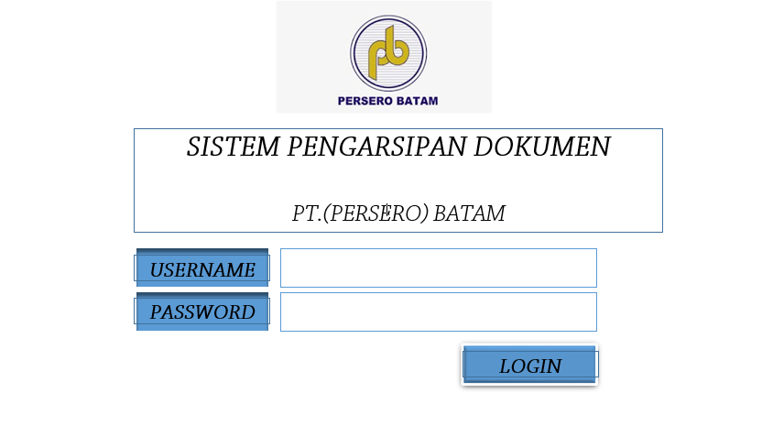

Gambar 3.11 Halaman Login

* + 1. **Halaman Dashboard**

Gambar 3.12 menjelaskan tentang rancangan tampilan untuk antarmuka halaman *dashboard*.

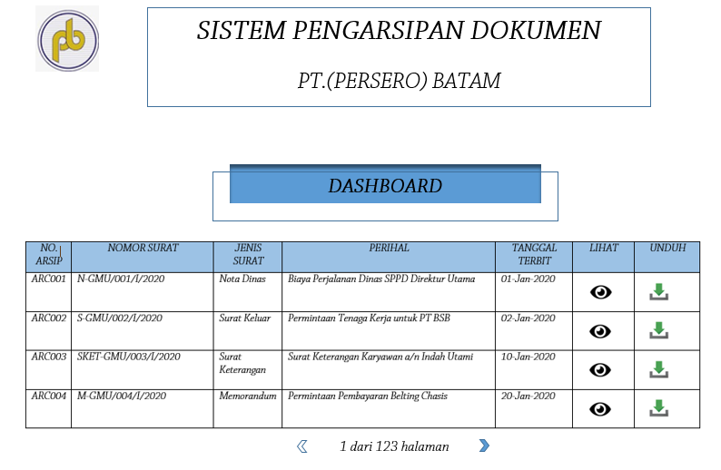

Gambar 3.12 Halaman Dashboard

* + 1. **Halaman Tambah Dokumen**

Gambar 3.13 menjelaskan tentang rancangan tampilan untuk antarmuka halaman untuk menambah dokumen.

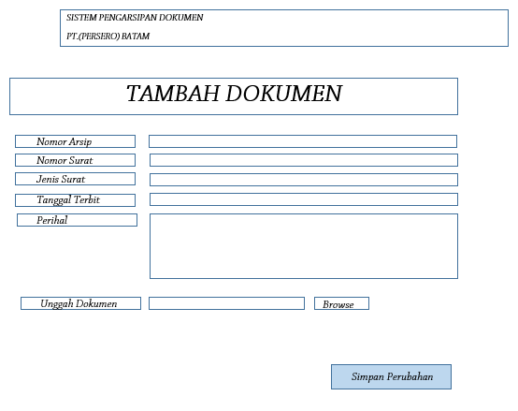

Gambar 3.13 Halaman Tambah Dokumen

* + 1. **Halaman Kelola Admin**

Gambar 3.14 menjelaskan tentang rancangan tampilan untuk antar muka halaman kelola admin.

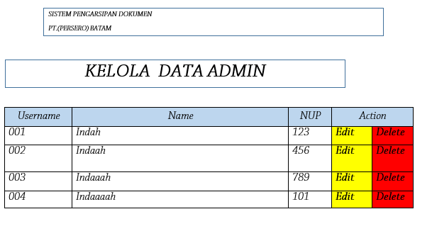

Gambar 3.14 Halaman Kelola Admin

* + 1. **Halaman Update Dokumen**

Gambar 3.15 menjelaskan tentang update dokumen. Jika admin melakukan aksi “edit data”, makan admin akan memasuki form tambah dokumen.

Gambar 3.15 Halaman Update Dokumen

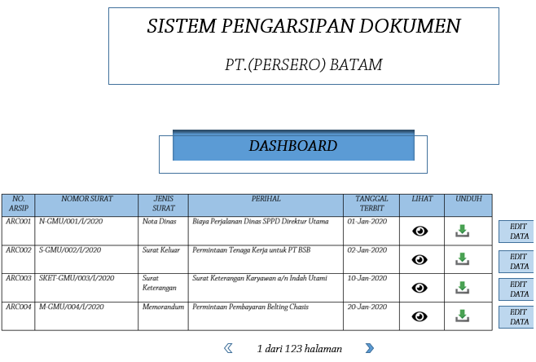

* + 1. **Halaman Dokumen**

Gambar 3.16 menjelaskan tentang dokumen yang akan digunakan pegawai.

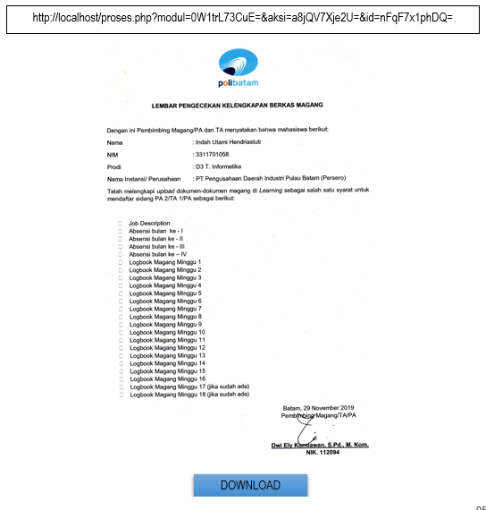

Gambar 3.17 Halaman Dokumen

**DAFTAR PUSTAKA**

Alatas, H. (2013). *Responsive Web Design Dengan PHP & Bootstrap.* Yogyakarta: Lokomedia.

Hidayatullah, Priyanto, & Khairul K, J. (2015). *Pemrograman WEB.* Bandung: Informatika Bandung.

Komputer, W. (2008). *Membuat Aplikasi Client Server dengan Visual Basic.* Yogyakarta: Andi Offset.

Komputer, W. (2008). *Membuat Aplikasi Client Server dengan Visual Basic 2008.* Yogyakarta: Andi Offset.

Lestanti, S., & Susana, A. D. (2016). Sistem Pengarsipan Dokumen Guru dan Pegawai Menggunakan Metode Mixture Modelling Berbasis Web. *Jurnal Antivirus*, 1-11.

Mulyono, Sularso, Muhsin, & Marimin. (1985). *Dasar-dasar Kearsipan.* Yogyakarta: Liberty.

Nugroho, A. (2006). *E-commerce.* Bandung: Informatika Bandung.

Pattianakotta, A., Sinsuw, A. A., & Lumenta, A. S. (2015). Sistem Informasi Arsip Dokumen Kantor Pelayanan Kekayaan Negara dan Lelang Manado. *E-journal Teknik Elektro dan Komputer*, 8-14.

Pontoh, G. R., & Lumenta, A. S. (2016). Arsip Digital Kontrak Berbasis Web pada PT Abdi Pratama Prakarsa. *E-journal Teknik Elektro dan Komputer*, 24-33.

Puspitasari. (2011). *Pemrograman Web Database dengan PHP & MySQL.* Jakarta: Skripta.

Riyanto, S. (2014). *Kupas Tuntas Web Responsif.* Jakarta: Elex Media Komputer.

Simangunsong, A. (2018). Sistem Informasi Pengarsipan Dokumen Berbasis Web. *Jurnal Mantik Penusa*, 21-29.

Sugiarto, A., & Wahyono, T. (2005). *Manajemen Kearsipan Modern.* Yogyakarta: Gava Media.

Sunyoto, A. (2007). *Pemrograman Database dengan Visual Basic dan Microsoft SQL 2000.* Yogyakarta: Andi Offset.

**LAMPIRAN**

1. Lembar Bimbingan

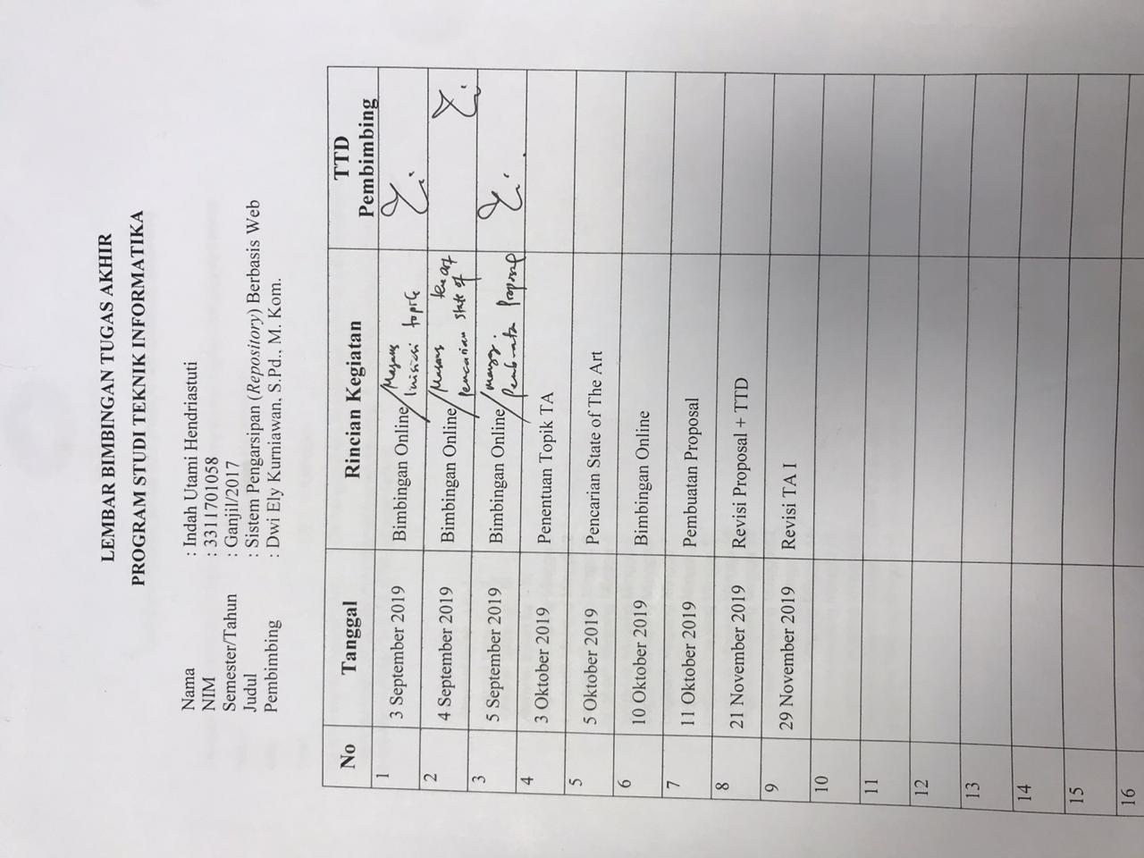

2. Kelengkapan Berkas Magang

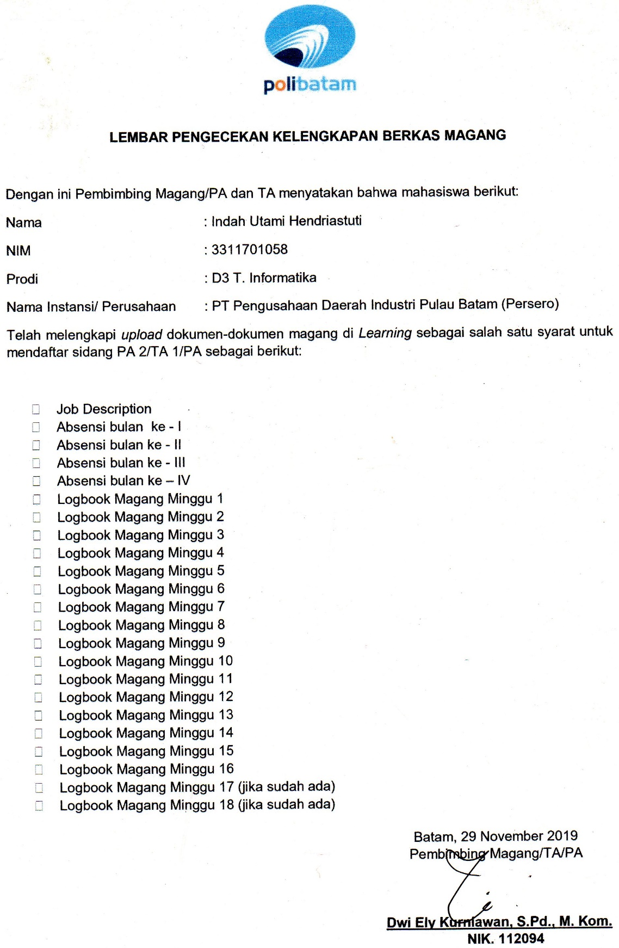

3. Lampiran Surat Tugas

